LAUDA celebra el 45.º aniversario de Jutta Mark y Gabriele Wobser en la empresa

Se premia la lealtad de toda una vida a la empresa familiar

Lauda-Königshofen, 23 de octubre de 2025 – LAUDA DR. R. WOBSER GMBH & CO. KG homenajeó a dos empleadas excepcionales por sus 45 años de servicio en la empresa en una ceremonia. Jutta Mark y Gabriele Wobser fueron homenajeadas en presencia de la dirección de LAUDA por sus décadas de lealtad y sus destacados logros en la empresa familiar.

Ambas homenajeadas comenzaron su carrera profesional en LAUDA en 1980 y han contribuido a dar forma al desarrollo de la empresa durante los últimos 45 años. Jutta Mark comenzó su formación como administrativa el 8 de septiembre de 1980 y desarrolló su carrera desde el departamento de Exportación hasta el de Ventas OEM y Gestión de Cuentas Clave, donde ahora se ocupa de los principales clientes nacionales e internacionales. Gabriele Wobser, hija del antiguo presidente & CEO de LAUDA, Karlheinz Wobser, comenzó su formación como delineante técnica el 15 de septiembre de 1980 y pasó del departamento de Investigación y Desarrollo al de responsable de diseño en Ingeniería de Planta. Su experiencia en diseño CAD y coordinación de proyectos la convierte en un pilar indispensable de la empresa. Tanto Jutta Mark como Gabriele Wobser han mantenido sus conocimientos al día mediante una formación continua y son empleadas valiosas en sus respectivos departamentos.

El Dr. Gunther Wobser, presidente & CEO de LAUDA, elogió los extraordinarios logros de ambas empleadas en su discurso de homenaje: “Jutta Mark y Gabriele Wobser encarnan de manera especial los valores de nuestra empresa familiar. Con sus 45 años de lealtad y desarrollo profesional continuo, han desempeñado un papel decisivo en la configuración de LAUDA. Su experiencia, compromiso y fiabilidad las convierten en pilares indispensables de nuestro éxito”.

El Dr. Wobser destacó especialmente la experiencia internacional de Jutta Mark, que cultiva las relaciones con los clientes globales gracias a sus conocimientos lingüísticos y sus muchos años de experiencia en exportación, así como la experiencia técnica de Gabriele Wobser en diseño CAD y coordinación de proyectos en ingeniería de plantas.

En reconocimiento a sus destacados logros, Jutta Mark y Gabriele Wobser recibieron tanto el certificado de LAUDA como el certificado de honor de la Cámara de Industria y Comercio. El Dr. Wobser concluyó subrayando: “Empleados como Jutta Mark y Gabriele Wobser demuestran que la lealtad, la competencia y el desarrollo continuo son los pilares de nuestra empresa familiar. Sus 45 años de servicio son una prueba impresionante del vínculo especial que existe entre nuestros empleados y LAUDA”.

El doble aniversario subraya la importancia de los empleados con una larga trayectoria para la continuidad y el éxito de la empresa familiar LAUDA. Estas extraordinarias carreras profesionales demuestran el aprecio y la confianza que se ha forjado entre la empresa y sus empleados a lo largo de décadas. También ilustran la estabilidad y el ambiente familiar que caracteriza a LAUDA como empleador y que constituye la base del éxito empresarial sostenible.

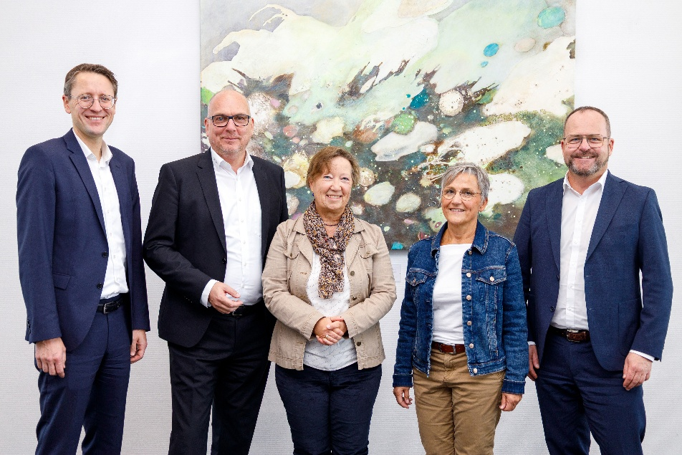

Imagen: El Dr. Gunther Wobser, presidente & CEO de LAUDA (derecha), junto con los dos directores generales, el director financiero Dr. Mario Englert (izquierda) y el director de operaciones Dr. Marc Stricker (segundo por la izquierda), homenajearon a Jutta Mark (tercera por la izquierda) y Gabriele Wobser (segunda por la derecha) por su 45.º aniversario en la empresa. © LAUDA

Somos LAUDA, líderes mundiales en el sector de la regulación exacta de la temperatura. Nuestros equipos e instalaciones de termorregulación son la parte fundamental de aplicaciones importantes y contribuyen a mejorar el futuro. Somos un proveedor integral y garantizamos la temperatura óptima en la investigación, la producción y el control de calidad. Somos el socio en el que confiar para la electromovilidad, el hidrógeno, las industrias química, farmacéutica/biotecnológica y de semiconductores, así como de la tecnología médica. Gracias a nuestro asesoramiento competente y a unas soluciones innovadoras, llevamos casi 70 años entusiasmando cada día de nuevo a nuestros clientes de todo el mundo.

En la empresa, también vamos siempre un paso por delante. Impulsamos a nuestros empleados y nos desafiamos constantemente: por un futuro mejor que forjamos juntos.

Contacto de prensa
Con mucho gusto proporcionamos a la prensa información ya preparada acerca de nuestra empresa, la LAUDA FabrikGalerie y nuestros proyectos en el ámbito del fomento de la innovación, la digitalización y la gestión de ideas. Estamos deseando mantener una comunicación abierta con usted. ¡Póngase en contacto con nosotros!

CHRISTOPH MUHR
Jefe de comunicación corporativa
T + 49 (0) 9343 503-349
christoph.muhr@lauda.de

LAUDA DR. R. WOBSER GMBH & CO. KG, Laudaplatz 1, 97922 Lauda-Königshofen, Alemania. Sociedad comanditaria: Sede Lauda-Königshofen Tribunal de registro Mannheim HRA 560069. Socio comanditario: LAUDA DR. R. WOBSER Verwaltungs-GmbH, Sede Lauda-Königshofen, tribunal de registro Mannheim HRB 560226 Directores Generales: Dr. Gunther Wobser (Presidente & CEO), Dr. Mario Englert (CFO), Dr. Marc Stricker (COO)

